**單字Worksheet**

**B1 L1 A Glass of Milk**

Class: ___________ Name: _____________ Number: ___________

**Word Search** **圈出本課單字（黑底白字為解答）**

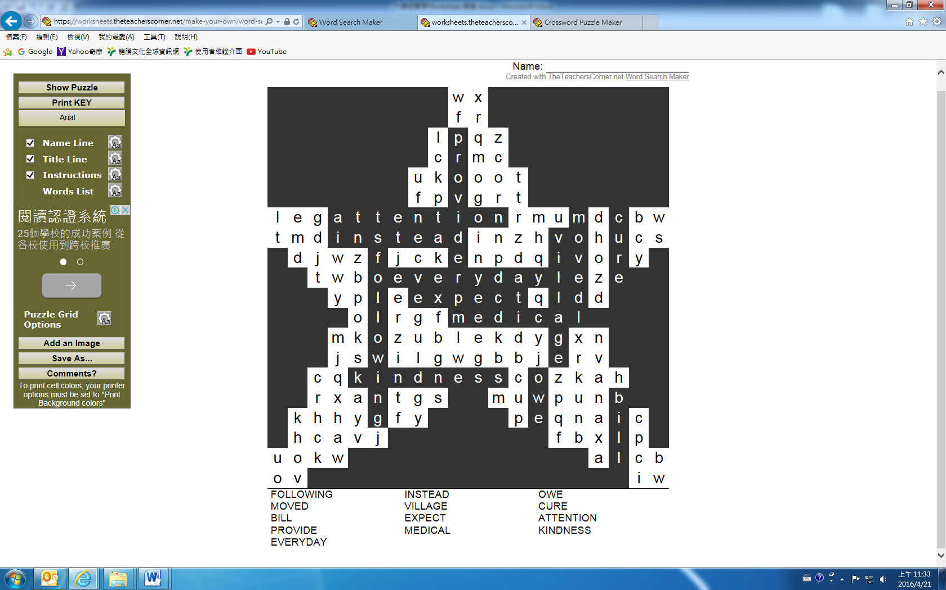

彩色橫式

**Scramble** **將打亂的字詞重新組合**

1. llgevai village n. 村莊
2. teatnoint attention n. 專心；注意
3. ipdeorv provide vt. 提供
4. decilma medical adj. 醫學的
5. eistand instead adv. 代替

**Crossword 填入適當的單字，並做適當變化。**

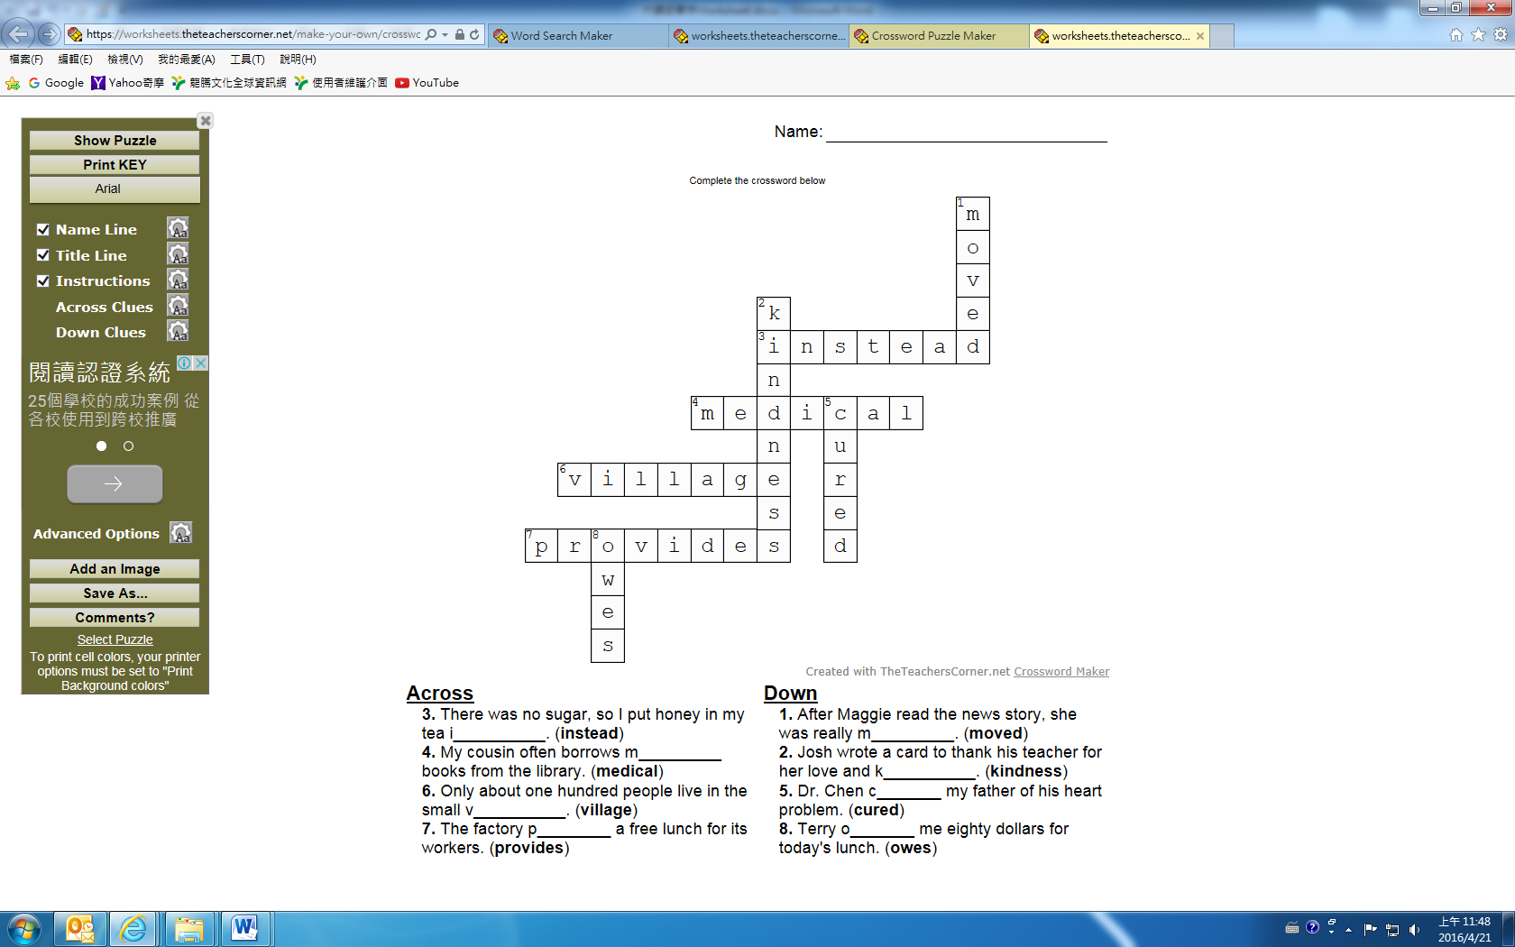



彩色橫式

**單字Worksheet**

**B1 L2 Hero Dogs**

Class: ___________ Name: _____________ Number: ___________

**Word Search** **圈出本課單字（黑底白字為解答）**

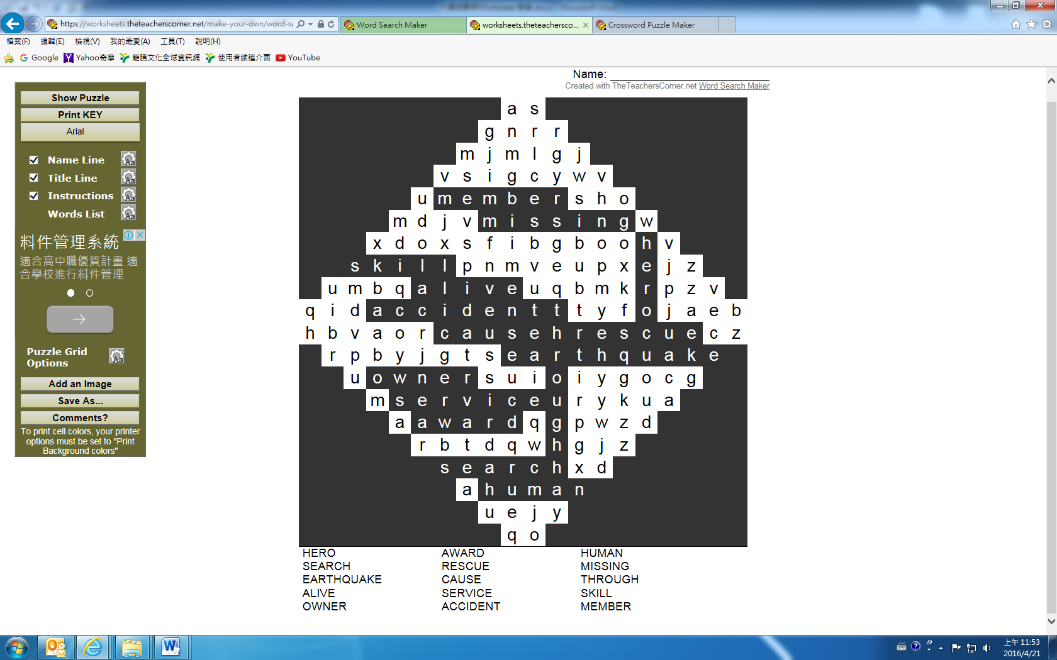

彩色橫式

**Scramble** **將打亂的字詞重新組合**

1. tcandcie accident n. 事故；意外；災禍
2. rtqahekeua earthquake n. 地震
3. rghtuho through prep. 穿越；通過
4. eciervs service n. 服務
5. cuseer rescue n. 拯救

**Crossword 填入適當的單字，並做適當變化。**

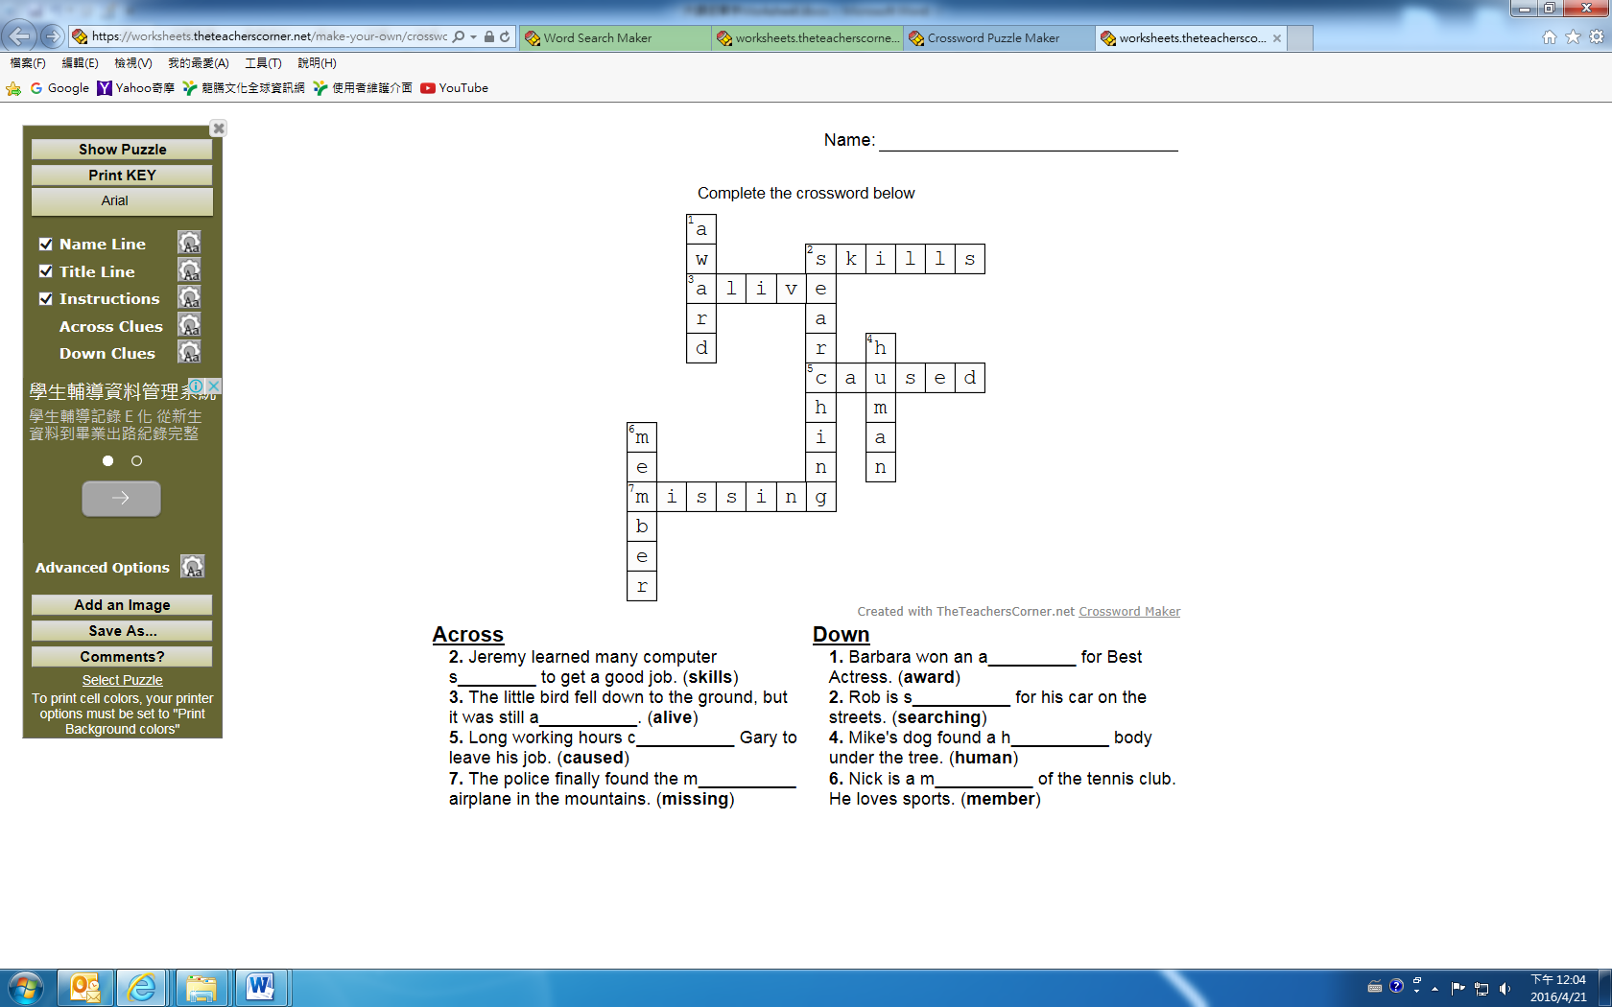彩色橫式



**單字Worksheet**

**B1 L3 My Day at a Sumo Camp**

Class: ___________ Name: _____________ Number: ___________

**Word Search** **圈出本課單字（黑底白字為解答）**

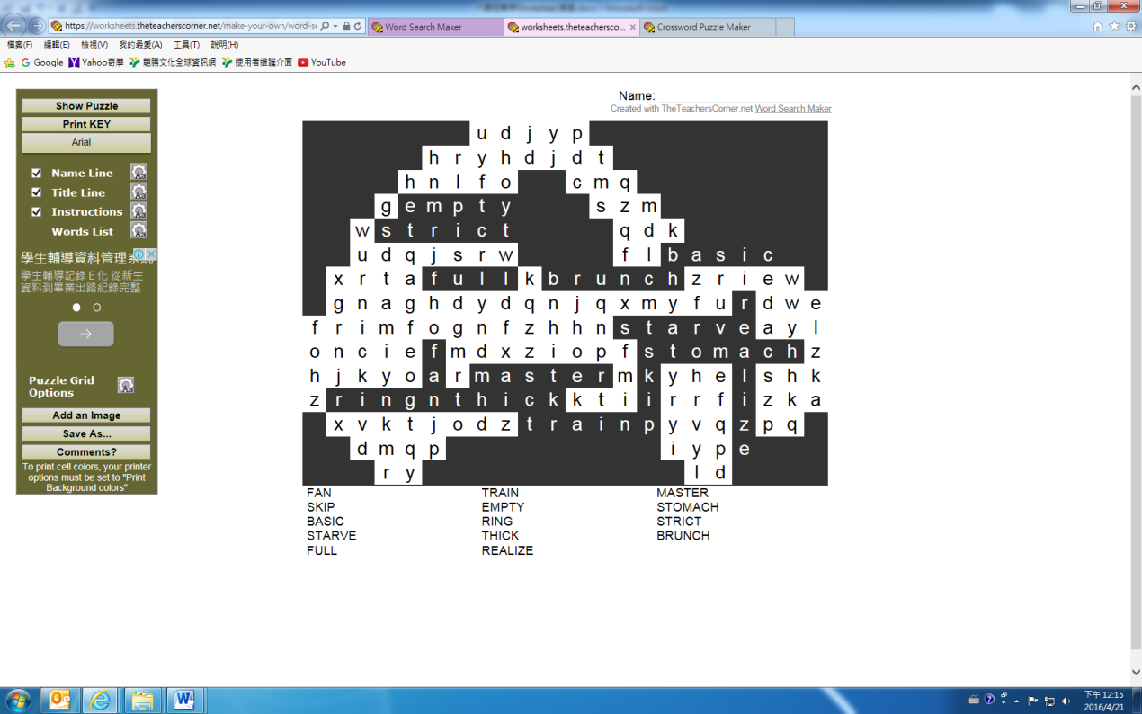

彩色橫式

**Scramble** **將打亂的字詞重新組合**

1. alicalbsy basically adv. 基本上
2. vetasr starve vi. 挨餓
3. uhrnbc brunch n. 早午餐
4. srmtea master n. 師傅；大師
5. ocmstah stomach n. 胃

**Crossword 填入適當的單字，並做適當變化。**

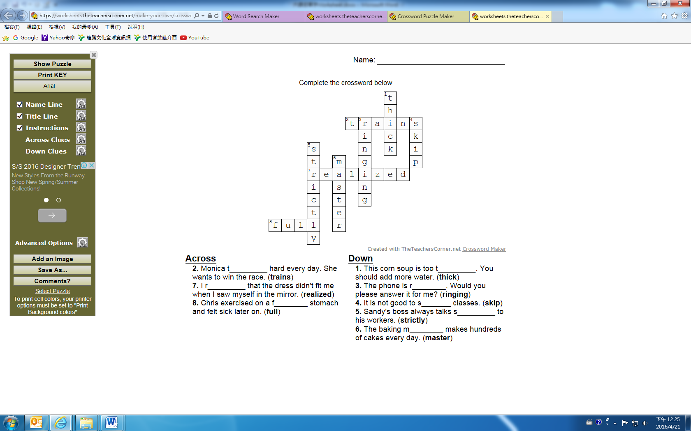



彩色橫式

**單字Worksheet**

**B1 L4 When in Rome, Do as the Romans Do**

Class: ___________ Name: _____________ Number: ___________

**Word Search** **圈出本課單字（黑底白字為解答）**

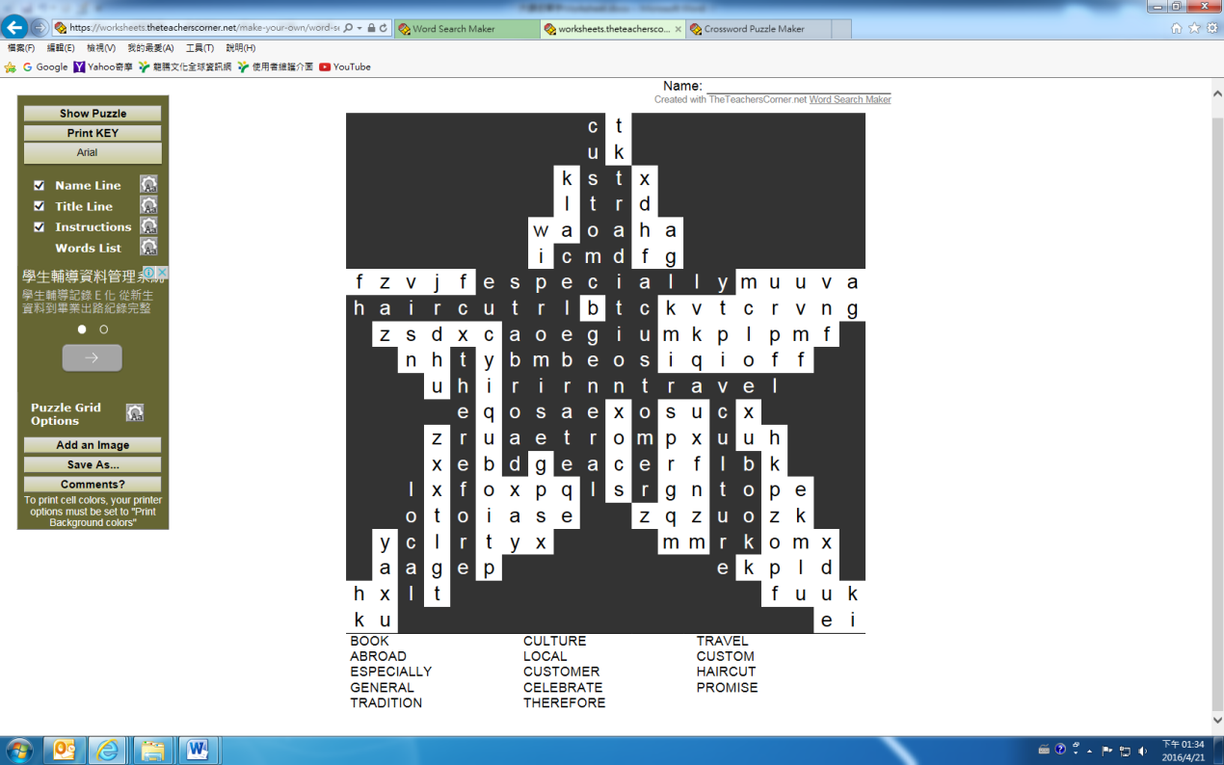

彩色橫式

**Scramble** **將打亂的字詞重新組合**

1. ucltrue culture n. 文化
2. urmsctoe customer n. 顧客
3. eroimps promise vt. 允諾
4. anittirdo tradition n. 傳統
5. reoretefh therefore adv. 因此

**Crossword 填入適當的單字，並做適當變化。**

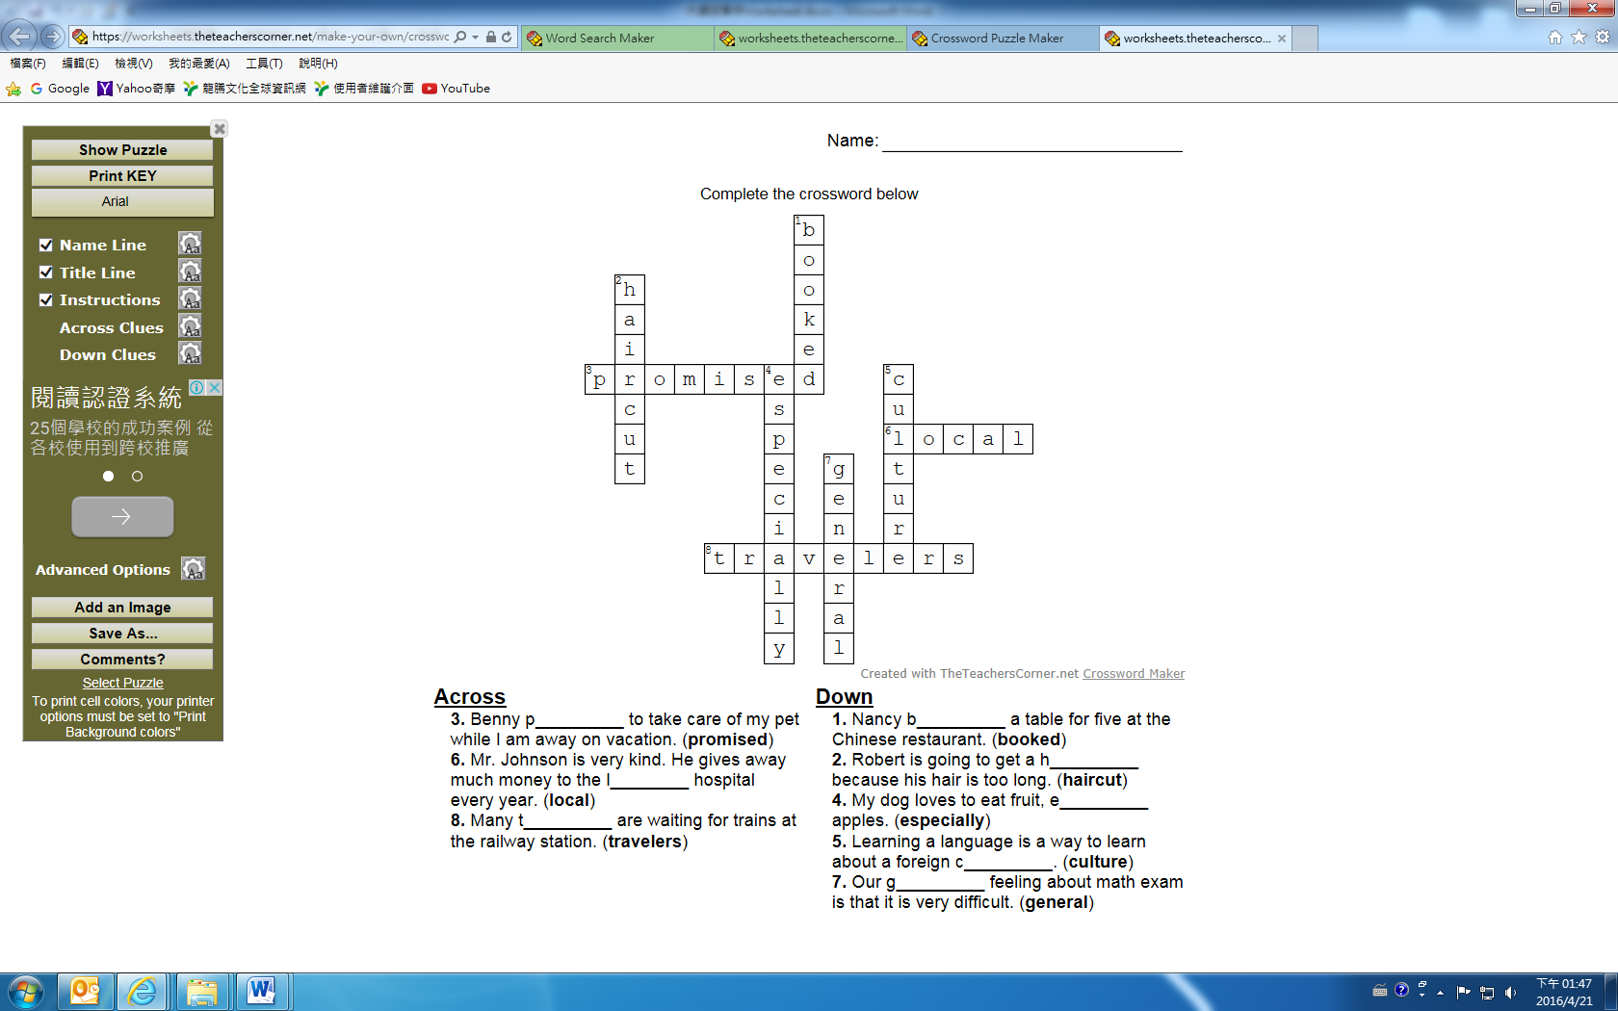



彩色橫式

**單字Worksheet**

**B1 L5 Three Strange Guests**

Class: ___________ Name: _____________ Number: ___________

**Word Search** **圈出本課單字（黑底白字為解答）**

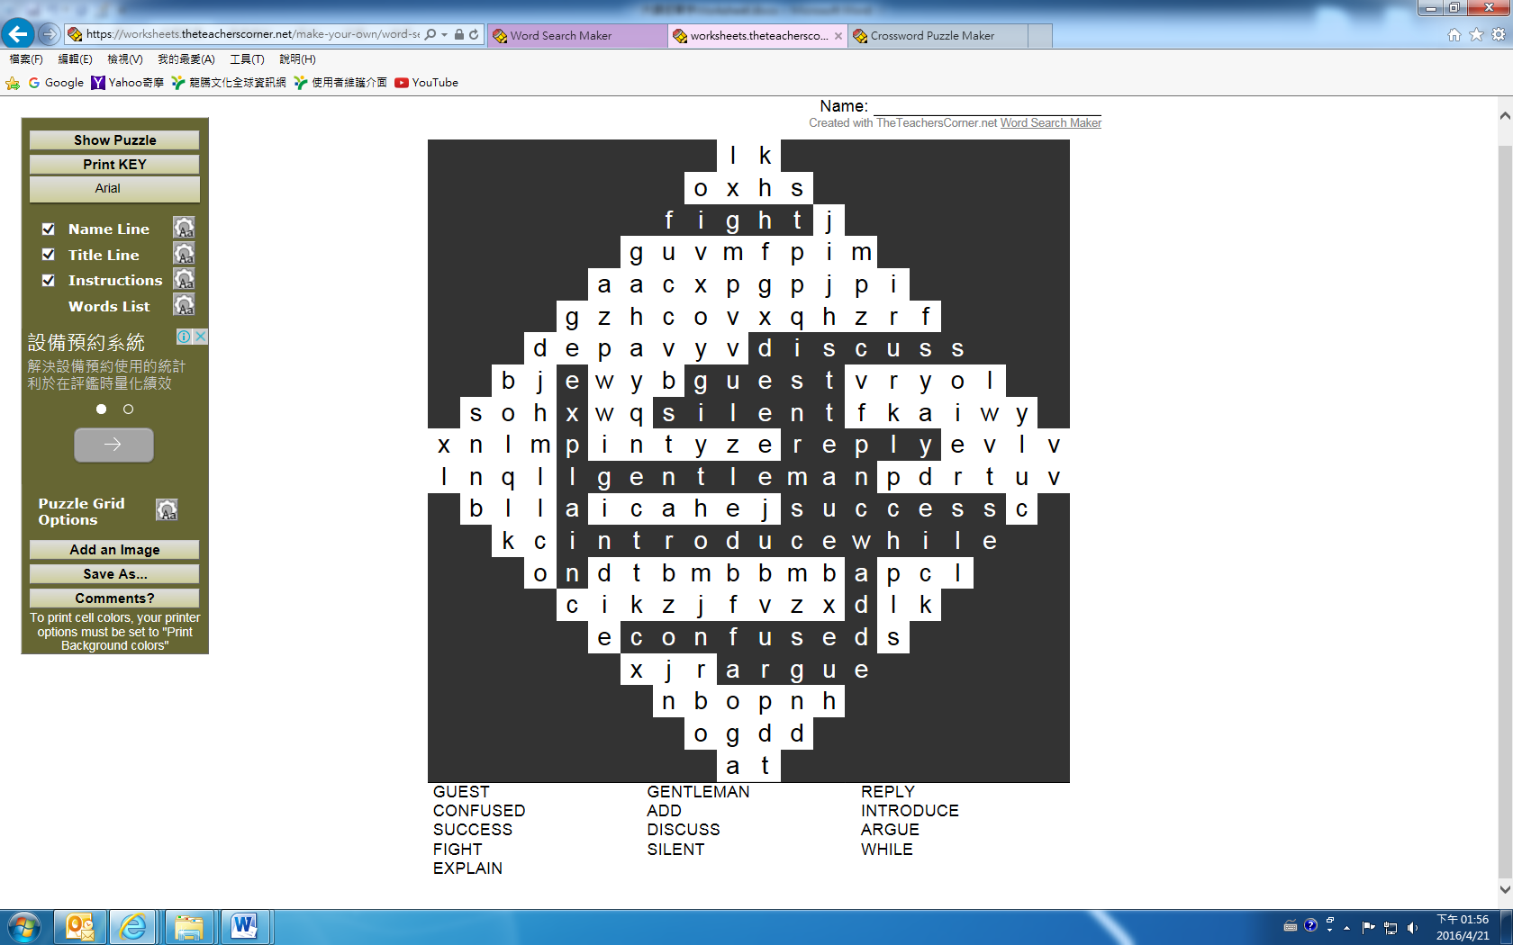

彩色橫式

**Scramble** **將打亂的字詞重新組合**

1. eduoncsf confused adj. 困惑的
2. cituernod introduce vt. 介紹；引見
3. rumentga argument n. 爭論；爭吵
4. onsuisdisc discussion n. 討論
5. ntiexplaona explanation n. 解釋；說明

**Crossword 填入適當的單字，並做適當變化。**

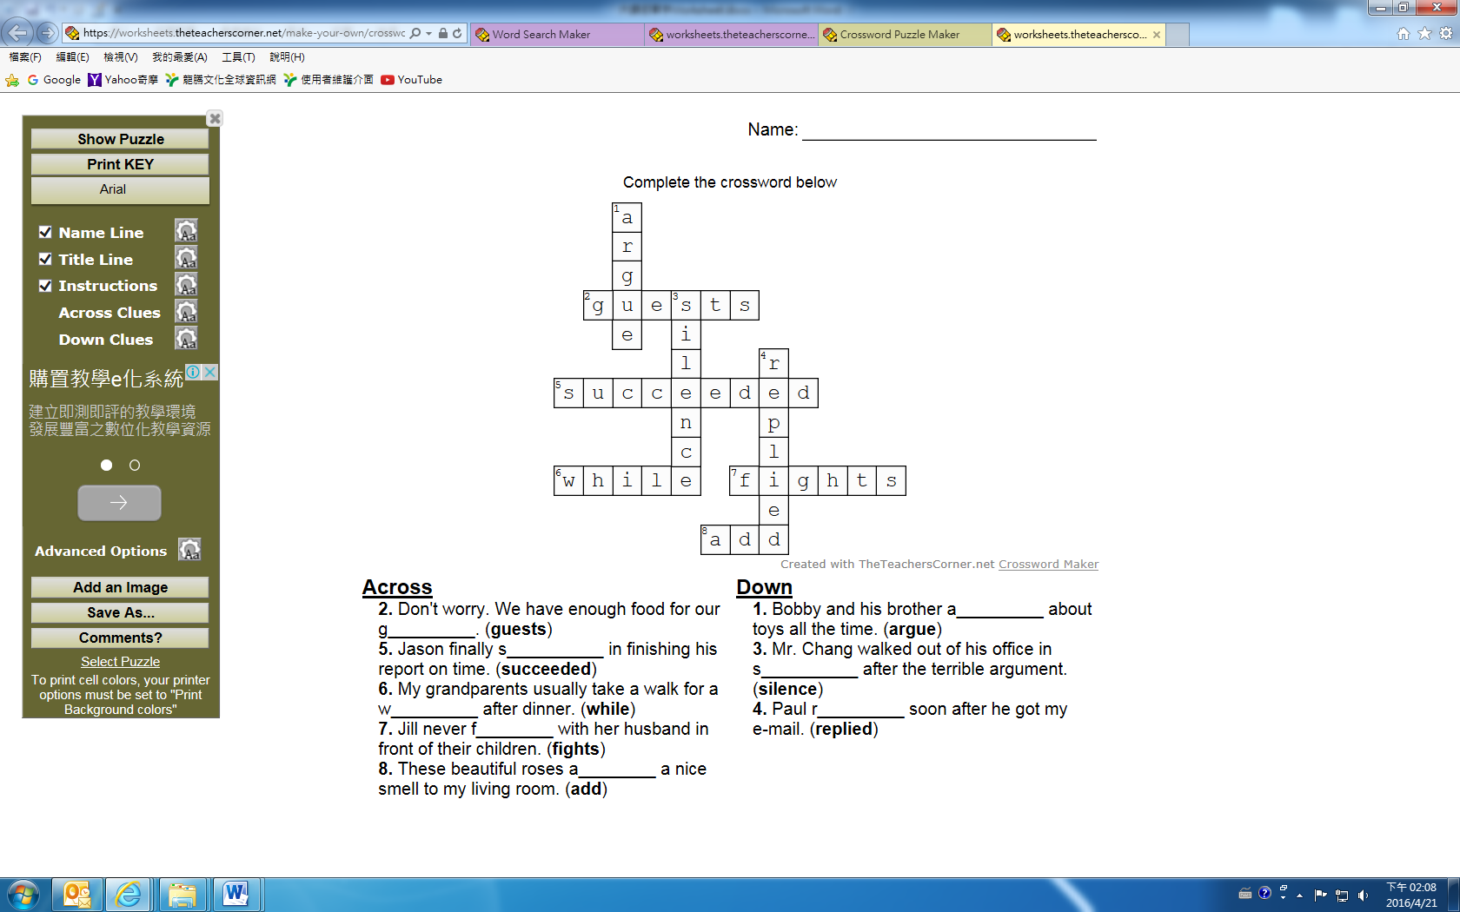

彩色橫式

**單字Worksheet**

**B1 L6 Crazy Contests: Birdman Flying & Extreme Ironing**

Class: ___________ Name: _____________ Number: ___________

**Word Search** **圈出本課單字（黑底白字為解答）**

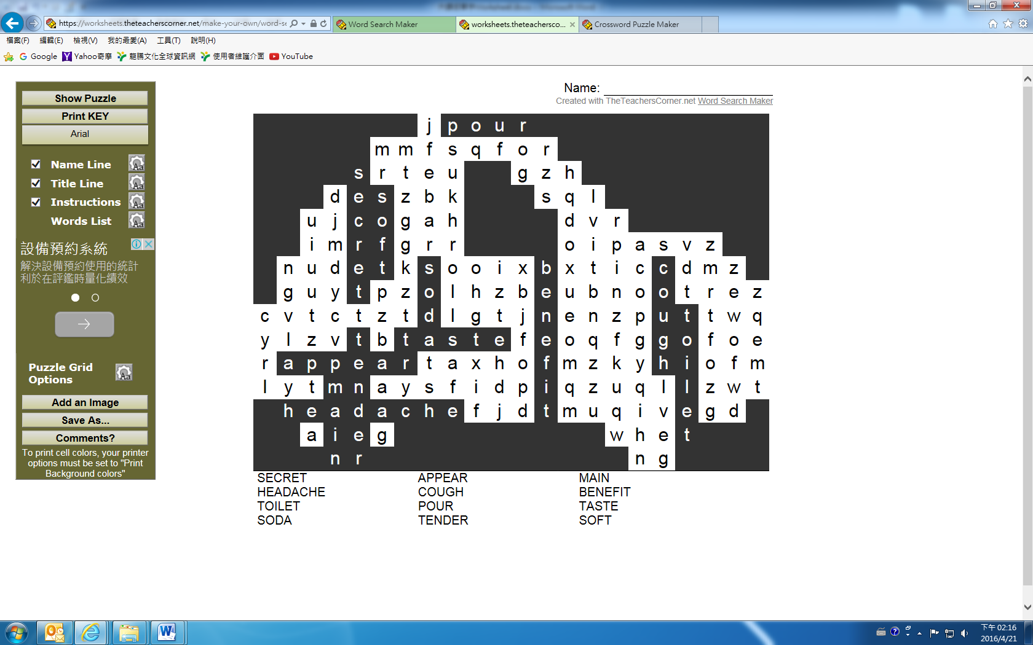

彩色橫式

**Scramble** **將打亂的字詞重新組合**

1. feitebn benefit n. 益處 vi. 從…中獲益
2. rtdene tender adj. 嫩的；柔軟的
3. cesetr secret adj. 祕密的 n. 秘密
4. eanpcaearp appearance n. 出現
5. ehahedac headache n. 頭痛

**Crossword 填入適當的單字，並做適當變化。**

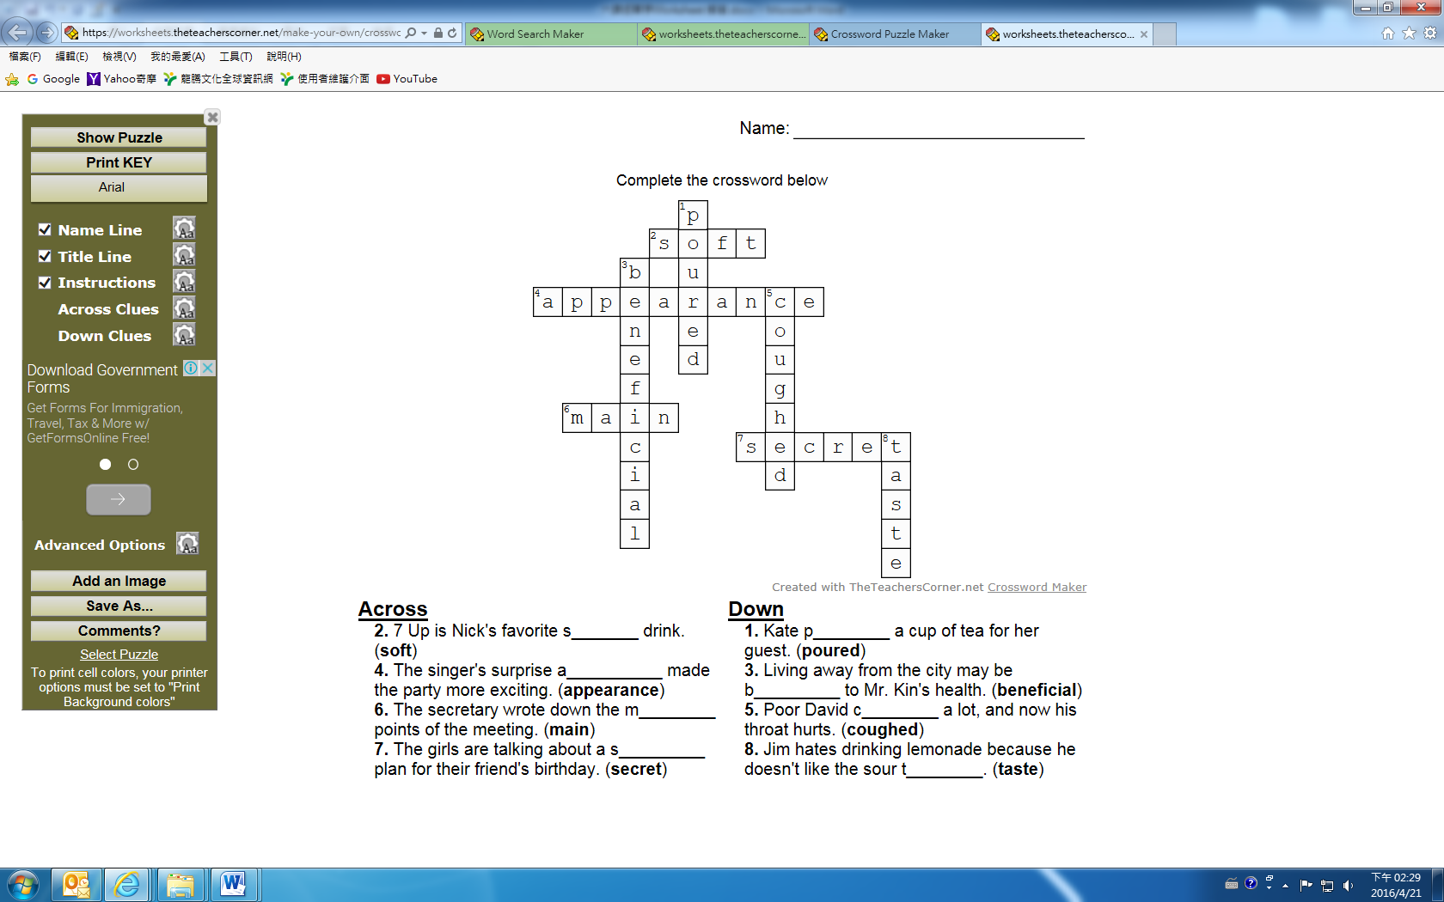彩色橫式

